

**T.C.**

**İSTANBUL ESENYURT ÜNİVERSİTESİ**

**MESLEK YÜKSEKOKULU**

**Öğrenci Okul Otomasyonu**

**CANSU ÇAKIR**

**BİLGİSAYAR PROGRAMCILIĞI PROGRAMI**

**MESLEKİ PROJE RAPORU**

**DANIŞMAN**

**Öğr. Gör. Berran PATAN ÖZTÜRK**

**İSTANBUL 2019**

**T.C.**

**İSTANBUL ESENYURT ÜNİVERSİTESİ**

**MESLEK YÜKSEKOKULU**

**Cansu ÇAKIR**

**1711100021**

**BİLGİSAYAR PROGRAMCILIĞI PROGRAMI**

**MESLEKİ PROJE RAPORU**

**DANIŞMAN**

**Öğr. Gör. Berran PATAN ÖZTÜRK**

**ÖNSÖZ**

Bu çalışma da bilgisayar ortamında öğretmeyi, okul ortamında başarıyı hedefleyen eğitici bir program geliştirilmiştir. Bu sistemin en büyük amacı Öğrenci-Öğretmen-Okul ilişkisini arttırmak ve bunun sonucu olarak eğitimde kaliteyi yükseltmek hedeflenmektedir. Sistemin kolay kullanılması, güncel olması, sistemi kullanabilmek için ekstra bir bilgisayar bilgisine gerek kalmaması kullanılabirlik açısından büyük bir avantaj sağlamaktadır. Bu program öğrenci ve öğretmenlerin işlemlerini kolaylaştırmasından dolayı büyük önem taşımaktadır.

Projenin ilk aşamasında kullanılıcak teknolojiler araştırıldıktan sonra kodlamaya geçilmiş genel olarak özelleştirilebilen geliştirilebilen bir sistem olmuştur.

Proje de Visual Studio programı kullanılmıştır. Proje dili C# dır.Proje kod tarafından da düzenli ve anlaşılabilir bir şekilde yazıma sahiptir. Proje ilerleyen zamanlar da geliştirilicek üzerine eklemeler yapılabilicek bir yapıya sahiptir.

Bu çalışmanın gerçekleştirilmesinde, değerli bilgilerini benimle paylaşan, kendisine danıştığım zaman bana kıymetli zamanını ayırıp sabırla ve büyük bir ilgiyle bana faydalı olabilmek için elinden gelenden fazlasını sunan ve her sorun yaşadığımda yanına çekinmeden gidebildiğim, güler yüzünü ve samimiyetini benden esirgemeyen ve gelecekteki mesleki hayatımda da bana verdiği değerli bilgilerden faydalanacağımı düşündüğüm idol, rol model olarak gördüğüm kıymetli ve danışman hoca statüsünü hakkıyla yerine getiren Sayın Öğr. Gör. Berran PATAN ÖZTÜRK ’e teşekkürü bir borç biliyor ve şükranlarımı sunuyorum.

**Nisan 2019, İstanbul**

**ÖZET**

Bu Sistem öğrenciye ait bilgi, doküman gibi, bilgilerin paylaşılmasına, öğretmenlerin ilgili öğrencilerin notlarını kolay bir şekilde kaydedilmesi, yönetilmesi ve değerlendirilmesine, öğrencilere ait bilgilerin kolayca erişilebilmesini sağlamaktadır. Bu doğrultu da öğrencilerin derslerle ilgili daha fazla bilgi sahibi olup, öğrencilerin derslerinde daha başarılı olması hedeflenmektedir. Ayrıca öğretmenler de ilgili alanlara veri girme, güncelleme işlemlerini kolayca gerçekleştirebilmektedir. Bu doğrultu da ise bu proje öğretmenlerin, öğrencilerin bilgilerine ulaşma da büyük katkı sağlamaktadır.

Öğrencilerin notlarını görebildiği, ekleyebildiği, düzenlemeler yapabildiği bir sistemdir. Öğrenciler öğretmenlerinin verdikleri ödevleri ekleyerek takip edebilirler. Öğrenciler ders programını, okul ödevlerini, sınav tarihlerini kaydedebilirler. Bu sistemde öğretmen de kime hangi ne ödevi verdiğini, ne zaman verdiğini, teslim tarihinin ne zaman olduğunu ve öğrenciye verdiği notu da kayıt altında tutar. Bunun sayesinde öğrenciler ders ve okul ile ilgili bilgilerini unutma gibi bir durumu ortadan kalkmış olur. Kayıtlı olan öğrencilerin listesinden öğrenciler hakkında bilgilere erişebilir. Böylelikle bu proje okul-öğrenci, öğretmen-öğrenci ilişkisinde de büyük katkı sağlamaktadır.

**HEDEFLER**

Okul-Öğrenci Otomasyonu ile ;

Öğretmen ile öğrenci arasında ki ilişkiyi arttırmak.

Öğrencilerin derslerinde başarılı olması.

Kaliteli eğitim.

Öğrencilerin ders programını, sınavlarını ve ödevlerini takip edebilmelerini sağlamak.

Öğretmenlerin öğrenci bilgilerini güncel tutabilmesi.

**İÇİNDEKİLER**

### 

**ÖNSÖZ..................................................................................................... i**

**ÖZET .....................................................................................................ii**

**HEDEFLER ..........................................................................................iii**

**İÇİNDEKİLER...................................................................................... iv**

**ŞEKİLLER ............................................................................................ v**

**BÖLÜM 1 GİRİŞ ve AMAÇ................................................................. 1**

* 1. **Giriş ........................................................................................ 1**
  2. **Kullanılan Teknoloji ve Programlar..................................... 2**
  3. **Amaç ………………………………....................................... 2**

**BÖLÜM 2 GENEL BİLGİLER .......................................................... 3**

**2.1.Sistem İşleyişi..............................................................................3**

**2.2. Öğretmen-Öğrenci İlişkisisi.........................................................4**

**2.3. Sistemin Faydaları…..……........................................................4**

**2.4.. Eğitim Literatür….………………..............................................4**

**2.5. Eğitim Teori....................................................................................5**

**2.6. Eğitim Tarihçesi............................................................................6**

**BÖLÜM 3 ÇALIŞMALAR .................................................................. 7**

**3.1.Projen Alanının Oluşturulması ………....................................... 7**

**3.2.Projenin Tasarımsal Değişiklikleri .............................................9**

**3.3.Projede Kullanılacak Nesnelerin Oluşturulması .......................10**

**3.4 Gerekli Kodların Yazılması .........................................................17**

**BÖLÜM 4 SONUÇ..................................................................................31**

**KAYNAKÇA ..........................................................................................32**

# **ŞEKİLLER**

Şekil  *3.1.1* Proje Oluşturma 7

Şekil 3.1.2 Proje İsmi ve Dili Belirlenmesi 8

Şekil 3.1.3 Boş Form Ekranı 8

Şekil 3.2.1 Arka Plan Resmi Eklenmesi 9

Şekil 3.3.1 Giriş Nesnelerinin Eklenmesi 9

Şekil 3.3.2 Ana Sayfa Nesnelerinin Eklenmesi 10

Şekil 3.3.3 Öğrenci Ekle Nesnelerinin Eklenmesi 10

Şekil 3.3.4 Kayıtlar Nesnelerinin Eklenmesi 11

Şekil 3.3.5 GüncelleNesnelerinin Eklenmesi 11

Şekil 3.3.6 Ders Programı Nesnelerinin Eklenmesi 12

Şekil 3.3.7 Ödevler Nesnelerinin Eklenmesi 12

Şekil 3.3.8 Sınavlar Nesnelerinin Eklenmesi 13

Şekil 3.3.9 NotlarNesnelerinin Eklenmesi 13

Şekil 3.3.10 Sınav Ekle Nesnelerinin Eklenmesi 13

Şekil 3.3.11 Ödev Ekle Nesnelerinin Eklenmesi 14

Şekil 3.3.12 Ders ProgramıNesnelerinin Eklenmesi 14

Şekil 3.4.1 Örnek Proje Kodları 15

Şekil 3.4.2 Örnek Proje Kodları 15

Şekil 3.4.3 Örnek Proje Kodları 16

Şekil 3.4.4 Örnek Proje Kodları 16

Şekil 3.4.5 Örnek Proje Kodları 17

Şekil 3.4.6 Örnek Proje Kodları 17

Şekil 3.4.7 Örnek Proje Kodları 18

Şekil 3.4.8 Örnek Proje Kodları 18

Şekil 3.4.9 Örnek Proje Kodları 19

Şekil 3.4.10 Örnek Proje Kodları 19

Şekil 3.4.11 Örnek Proje Kodları 20

Şekil 3.4.12 Örnek Proje Kodları 20

Şekil 3.4.13 Örnek Proje Kodları 21

Şekil 3.4.14 Örnek Proje Kodları 21

Şekil 3.4.15 Örnek Proje Kodları 22

Şekil 3.4.16 Örnek Proje Kodları 22

Şekil 3.4.17 Örnek Proje Kodları 23

Şekil 3.4.18 Örnek Proje Kodları 23

Şekil 3.4.19 Örnek Proje Kodları 24

Şekil 3.4.20 Örnek Proje Kodları 24

Şekil 3.4.21 Örnek Proje Kodları 25

Şekil 3.4.20 Örnek Proje Kodları 25

**BÖLÜM 1**

**1.1. GİRİŞ**

Yapım aşaması sürmekte, tam olarak tamamlanmamış olan, yapmış olmakta olduğum öğrenci takip sistemi, İlköğretim, Lise, Özel Eğitim Kurumları için hazırlanmış bir otomasyon sistemidir. Bu proje eğitime katkısı olması için hazırlanan bir sistemdir. Bu proje de eğitici ve öğretici olması dikkate alınmış ve ona göre tasarlanmıştır. Kolay kullanılabilirliği ile birlikte okuma yazma bilen ve bilgisayar bilgisi olan herkesin kolaylıkla kullanacağı bir otomasyon sistemi olmak hedeflenmiştir.

Bu sistem ile öğrenci not, ödevlerini, sınav bilgilerini takip edebilirler. Bu sistem ile öğrenciler dersleri ile ilgili her bilgiye kolay bir şekilde ulaşabilir. Sistem öğrenci kayıt etme ve öğrencilerin dersleri ile ilgili bilgilere rahat bir şekilde erişim sağlar.

Proje de Microsoft C# nesne tabanlı dili ve Microsoft Office Access 2010 veri tabanı bağlantısı kullanılmaktadır.

Bu proje ile birlikte öğretmen ve öğrencilerin aynı doğrultuda çalışılması ve bilgilerin güncel olması gerekmektedir. Bu proje ile Öğrenci- Öğretmen- Okul işbirlirliğini arttırmak ve bunun sonucu olarak ise eğitimde kaliteyi yükseltmek hedeflenmiştir.

**1.2.Kullanılan Teknoloji ve Programlar**

Microsoft Visual Studio 2010

Microsoft Access 2010

C# .NET

**1.3.AMAÇ**

Öğrenci takip otomasyonu projenin amacı öğrencilerin dersleri ile ilgili tüm bilgilere kolay bir şekilde ulaşması, bilgilerinin korunup saklanması ve öğretmenlerinde bu sistem sayesinde kayıtlı öğrencilerinin bilgilerine kolay bir şekilde ulaşmasıdır. Proje de Visual Studio 2015 C# programlama dili ve Microsoft Office Access 2010 veri tabanı sistemi kullanılmaktadır.

Sistemin amacı, öğrencilerin bilgilerini veri tabanı sayesinde dersleri ile ilgileri bilgileri kayıt yapabilmesi. İstenildiği zaman bu bilgilere kolay bir şekilde ulaşabilmesidir. Öğrencilerin ve öğretmenlerin okul ile ilgili bilgilere daha kolay erişebilmesini sağlamaktadır.

Bu proje ile öğrencilerin gelecek derslere hazırlıklı gelebilmeleri ve ön bilgilerinin olması açısından faydalı olması amaçlanmıştır. Bu sistem ile birlikte, istenildiği zaman düzenlenen yeni ders programının kontrolünü düzenleyip, güncelleyebileceklerdir. Öğrencilerin ödevlerini, sınavlarını ve ders programlarını unutması, hatırlayamaması gibi durumlarda yapmış olmakta olduğum proje ile bu durumu ortadan kaldırmak istenmiştir. Öğretmenlerin de aynı şekilde öğrencilerinin bilgilerini unutması gibi olabilecek olağan durumlarda bu sistem ile bu durumu ortadan kaldırmak istenmiştir.

Bu projede ki asıl amaç eğitim ve öğretimde başarının yükselmesi ve öğrencilerin de derslerinde başarının artmasının hedeflenmiştir.

**BÖLÜM 2**

**GENEL BİLGİLER**

**2.1.Sistem İşleyişi**

Devlet ve özel ilköğretim okulları, anaokulları, özel eğitim kurumları, ortaöğretim kurumları bu sistemde işlem yapabilmektedir. Sisteme girildiğinde aşağıdaki bilgiler öğrenilebilir:

**Ders Programı:** Ders programı, öğrencinin haftalık ders programını, günlük olarak kaydedip, güncelleyebilmektedir.  
 **Not Bilgileri:** Öğrencinin okulda aldığı sınav, ödev derse yönelik çalışmalarla ilgili puanlar verililip, görüntülenmektedir.  
 **Sınav ve Ödev Bilgileri**: Öğrencinin hangi dersten ne zaman sınav olacağı ve ödevlerini teslim edeceği tarihler eklenip, gözükmektedir.

Öğrenci Bilgileri: Öğrencinin numara, sınıf gibi bilgileri kaydedilip, güncellenilmektedir.

**2.2. Öğretmen-Öğrenci İlişkisi**

Öğretme evrensel bir uğraştır. Herkes birbirine bir şeyler öğretir. Öğretme-Öğrenme sürecinin etkili olabilmesi için öğreten ve öğrenen arasında çok özel bir ilişkinin kurulması gerekir. Öğretmenin söz konusu bağlantıları sağlayabilmesine yarayacak iletişim becerilerine sahip olması gerekmektedir.

Amaç, öğrencilerin büyümesi ve gelişmesidir, fakat birçok öğretmen tarafından kullanılan ve okul idaresi tarafından salık verilen öğretme yöntemleri öğrencilerin bağımlı, gelişmemiş ve çocuksu kalmalarını sağlamaktan ileri gitmemektedir. Bunların değiştirilmesi ve yenilenmesi adına öğretmen ve idarenin kendisini her zaman yeniliklere açık hale getirmesi hem öğretmen hem idare hem de öğrencilerin geleceği açısından verimli olacaktır.

**2.3. Sistemin Faydaları**

Bu sistemin bilgisayar üzerinde yer alması nedeni ile giriş işlemleri ile sisteme kolay bir şekilde giriş yapılmaktadır. Hızlı, kolay ve pratik bir şekilde istediğiniz okul ile ilgili bazı bilgileri bu sistem aracılığı ile ulaşabilirsiniz. Böylece pratik bir şekilde herhangi bir zorlanma yaşamadan, istediğimiz işlem yapılabilmektedir.

Öğretmenler ders işleyişi gereği, öğretilen bilgilerin öğrenciler tarafından ne kadar iyi öğrenildiğini denemek amacı ile bir takım sınavlar ve sözlüler yapar. Daha sonrasın da kağıtların kontrol edilmesi ile öğrencilere hak ettikleri notların ataması yapılır. Bu not bilgileri de bu sistem üzerine kaydedilip, girilebilmektedir. Not bilgilerinin dışında öğrenciler ile ilgili bilgiler kayıt edilebilmektedir. Ve diğer bilgiler de bu sistem üzerine girilerek gerekli değerlendirmeler yapılır. Giriş yapabilmek için kullanıcı adı ve şifre gereklidir. Giriş kısmından kullanıcı adı ve şifre bilgileri doldurulup, giriş yapılır. Daha sonra sistem üzerinden gerekli düzenlemeler yapılabilir hale gelmektedir.

**2.4. Eğitim Literatür**

İnsanın eğitime muhtaç ve eğitilebilir bir canlı olmasından dolayı eğtim insanlık tarihi kadar eski bir faaliyet alanıdır. insan türünün yaflayabilmesi eğitime bağlıdır. Eğitim olgusunun tarihte nasıl bir seyir izlediği üzerine yapılan araflt›rmalar 19 ve 20. yüzyılda artmış ve meslek grupları ve periyodikleri ile faaliyetlerine devam etmiştir. Eğitim tarihi bir toplumun, bir ülkenin, bir kifli veya kurumun geçmişte kalmış ama gelecek kuşaklar için değerli olabilecek fikir, organizasyon ve uygulamalarıdır. Tarih, insanlığın ve insan topluluklarının ortak bilincidir. Nasıl fert insan geçmişini hatırlamayınca şimdiki zamanı bilinçli olarak değerlendiremiyor ve geleceği sağlıklı planlayamıyorsa; tarih bilincinden yoksun bir insanlık ve insan topluluğu da aynı vaziyette bulunuyor demektir. Bu nedenle her toplumun kendi eğitim faaliyetleri geçmişini ve tecrübelerini doğru olarak bilmesiyle bunlardan yararlanarak günümüzü daha sağlıklı değerlendirmesi ve geleceğe yönelik sağlam planlar yapması mümkün olabilecektir

**2.5. Eğitim Teori**

Eğitim Felsefesi, eğitimin anlamı, amacı, tanımı, yöntemi üzerine düşünen felsefe çalışmasıdır. Akademik bir alan veya uygulamalı felsefe anlamlarına gelebilir. Felsefe akademilerinden çok, eğitim fakültelerinde konu edilir.  Eğitim işini, eğitim alanını, eğitimle ilgili konuları, eğitim- öğretim kuramları ile uygulama arasındaki ilişkiyi, eğitimin sınırlarını, hedeflerini, yöntemlerini sorgulayan bir düşünce etkinliğidir.  Aynı zamanda belli birer eğitim felsefesi olarak: eğitimle ilgili kuramları olan ayrı birer çalışmaya da denir. Metafizik, ontoloji, epistemoloji, aksiyoloji, pedagoji, eğitim bilimleri gibi disiplinlerle iç içedir.

Öğrenmenin nasıl gerçekleştiği bilişsel ve davranış kuramlarıyla açıklanmaya çalışılmaktadır. Bilişsel kuramcılara göre öğrenme zihinsel bir süreçtir ve zihne ulaşan bilgilere anlam verilmesi ile gerçekleşmektedir. Bu anlam verme öğrencinin kendi deneyimine, sahip olduğu kültüre, içinde öğrenmenin gerçekleştiği etkileşimin doğasına ve öğrencinin bu süreçteki rolüne göre değişmektedir.

Öğrenmenin nasıl meydana geldiğini açıklamak için pek çok teori ortaya atılmakla birlikte, fen öğretiminde en çok kullanılan teoriler Jean Piaget, Jerome Bruner, Robert Gagn ve David Ausubel tarafından geliştirilen teorilerdir. Bunların dışında son yıllarda öğrenme Döngüsü (Learning Cycle) ve yapılandırmacı veya Oluşturmacı öğrenme (The Generative or Constructivist Model) modelleri ortaya atılmıştır.

Bu modellerin öğretimde kullanımına yönelik ayrı ayrı çalışmalar literatürde mevcut olmakla birlikte, bütün öğrenme teorilerini uygulanma basamakları ile birlikte bir arada içeren bir çalışmaya rastlanmamıştır. Bu alandaki açığı kapatmak amacıyla, bir literatür taraması niteliğindeki bu çalışmada fen öğretimini etkileyen bu teoriler ayrı ayrı ele alınmış, özellikle yapılandırmacı öğrenme modeli ve bu modelin sınıf ortamında uygulanma biçimleri üzerinde durulmuştur.

**2.6. Eğitimin Tarihi**

Eğitimin Tarihi**;** Eski çağlarda ilkel kavimlerde çocukları eğitimi ana-baba, aile ve din adamlarınca biçimlendirilirdi. Bu üçlü, çocuğa toplumun gelenek ve göreneklerini öğreterek onu yetiştirip eğitirlerdi. Eğitim tarihinin başlangıcını tarih biliminin yöntemlerine göre tam olarak saptamaya olanak yoktur. Bununla birlikte, tarihsel belgelerden öğrenilebildiği kadarıyla Asya’da Mezopotamya ve Eski Mısır’da ilk kurulan eğitim amaçlı okullar tapınaklara bağlı olarak etkinlik gösteriyorlardı. Bu okullarda, o toplumun inancı (dini), yazı, matematik, edebiyat gibi konuların öğretildiği sanılmakatadır. Eski Yunan’da Sparta’da erkek çocuklar yedi yaşından sonra genel kışlalara alınır, burada kendilerine koşu, disk ve mızrak atma, atlama, güreş ve kişisel döğüş öğretilerek birer savaşçı olarak yetiştirilirlerdi. Atina’da ise çocuklara paralı okullarda müzik, dans, edebiyat ve tarih dersleri verilirdi. Roma’da eğitim tarih, güzel söz söyleme sanatı (hitabet), hukuk, tarih ve edebiyat ağırlıklıydı.

olurlardı.

**BÖLÜM 3**

**ÇALIŞMALAR**

**3.1.PROJENİN FORM ALANININ OLUŞTURULMASI**

* Proje oluşturulmaya başlanması için *Visual Studio* programı açıldı*.*
* Yeni proje oluşturmak için “*FILE > New > Project*” menüleri izlendi.
* Karşımıza çıkan ekranından “*C#”* kodlama dili ve ardından gelen seçeneklerden “*Windows Form Application*” seçilerek “*OK*” butonuna basıldı.
* Bu adımlardan sonra boş projemizi oluşturduk.

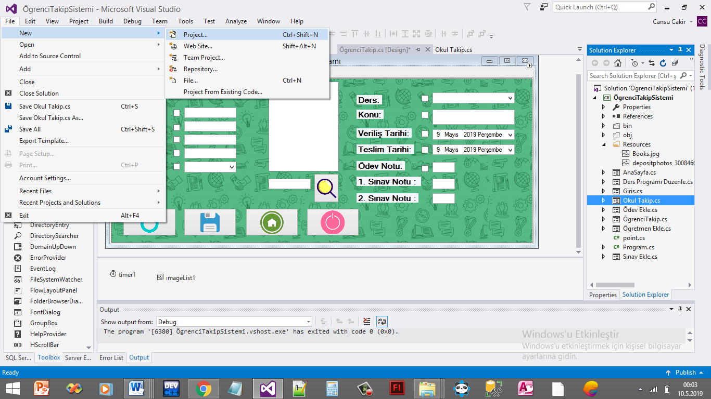

*Şekil 3.1.1 Proje Oluşturma*

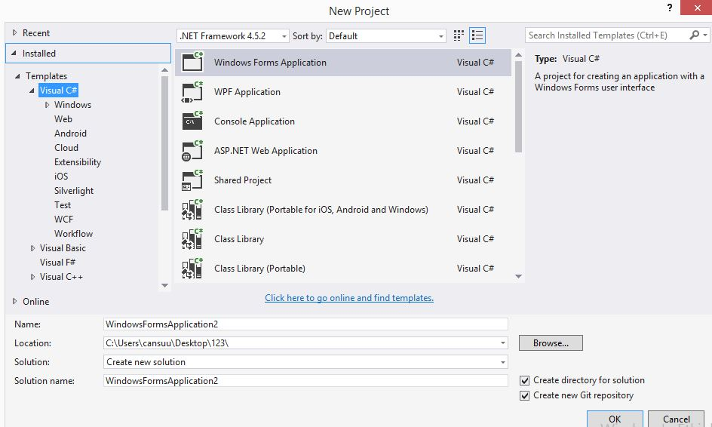

*Şekil 3.1.2 Proje İsmi ve Dili Belirlenmesi*

Programın ismi ve kayıt edileceği yerde seçildikten sonra programın boş ekranı oluşmuştur.

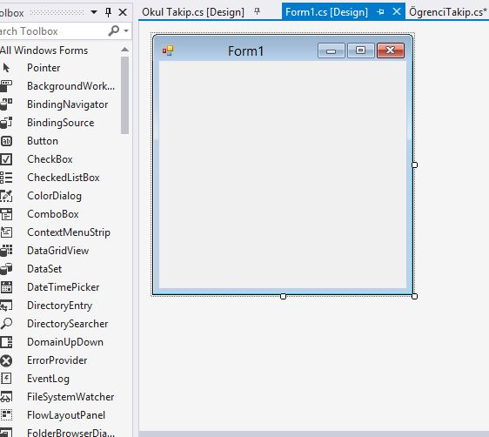

*Şekil 3.1.3 Boş Form Ekranı*

Boş form ekranının görüntüsü bu şekildedir. Bu adımlardan sonra form ekranı oluşturulmuş olup bir sonraki adımlarda diğer form ekranları da eklenip her birinin farklı tasarımsal ayarları yapılacaktır.

**3.2.Projenin Tasarımsal Değişiklikleri**

Bu alanda projede bazı tasarımsal değişiklikler yapılmıştır. Arka plan resminin eklenmesi, formun yüksekliğin ayarlanması gibi çeşitli ayarlar properties bölümünden yapılmıştır.

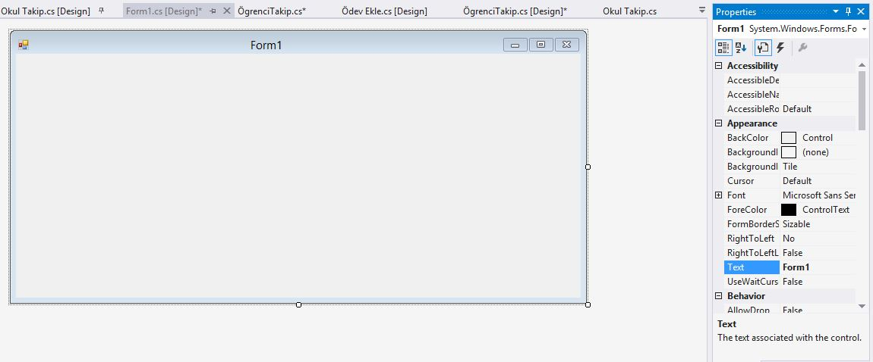

*Şekil 3.2.1 Form Boyutu Ayarlama,*

. 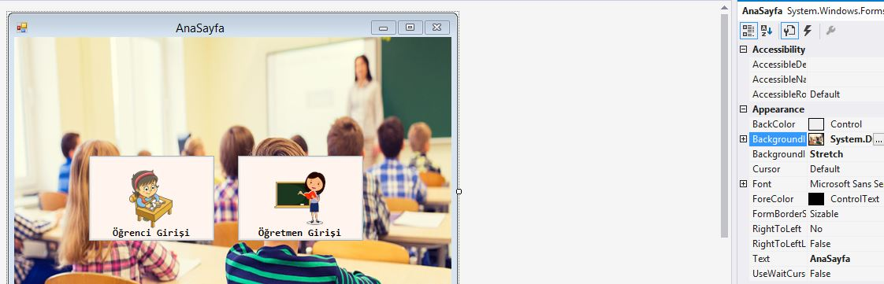

*Şekil 3.2.2 Arka Plan Resmi Eklenmesi*

Formda üzerine nesneler yerleştirilmek üzere bir arka plan resmi eklenmiştir. Form’un boyutları ayarlanmıştır ve ekrandaki açılış noktası seçilmiştir. Bu ekranda tasarım kısmı bitmiş olup diğer formun tasarımına geçilecektir. Böylelikle tasarımsal kısımlar bittikten sonra kod kısmı yazılacaktır.

**3.3.PROJEDE KULLANILICAK NESNELERİN OLUŞTURULMASI**

Sol başlıktaki “Toolbox” dan programda kullanılacak nesneler eklendi. Textbox oyuncunun kullanıcı ismini yazabilmesi için kullanıldı. Buton arka plan göre eklendi. Properties kısmından eklenen nesnelerin tasarımları gerçekleştirildi. Giriş butonuna tıklandığında bir sonraki forma geçişi sağlanmaktadır.

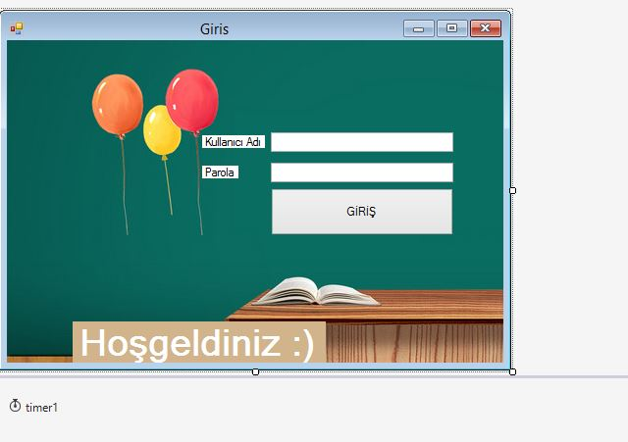

*Şekil 3.3.1 Giris Nesnelerinin Eklenmesi*

Textbox ve butonlar eklendi. Kayan yazı için Properties kısmından timer eklenildi.

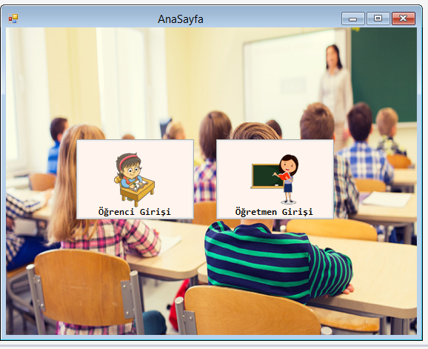

*Şekil 3.3.2 Anasayfa Nesnelerinin Eklenmesi*

Diğer form ekranının tasarımı ve eklenen nesneler. İki adet buton öğretmen ve öğrenci bölümlerine giriş için eklendi bir adet resim kullanıldı. Imagelist kullanıldı.

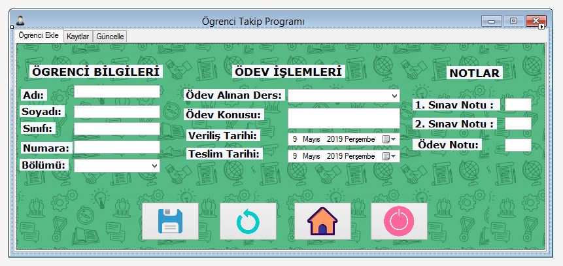

*Şekil 3.3.3 Öğrenci Ekle Nesnelerinin Eklenmesi*

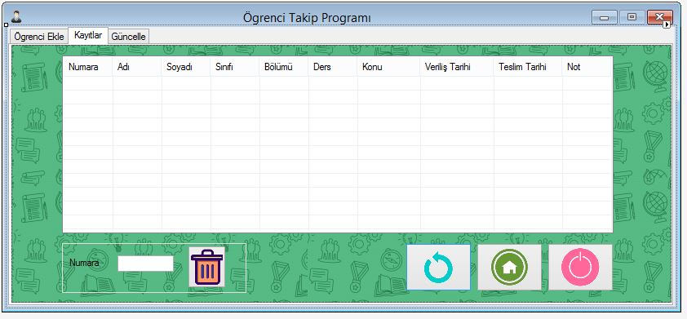

*Şekil 3.3.4 Kayıtlar Nesnelerinin Eklenmesi*

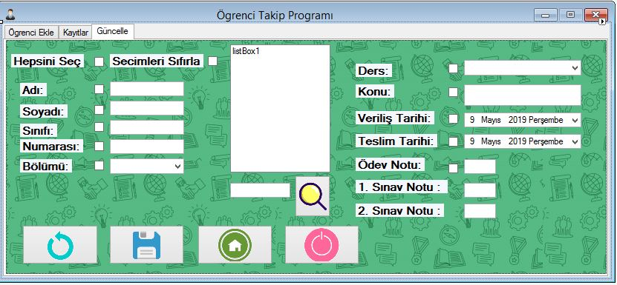

*Şekil 3.3.5 Güncelle Nesnelerinin Eklenmesi*

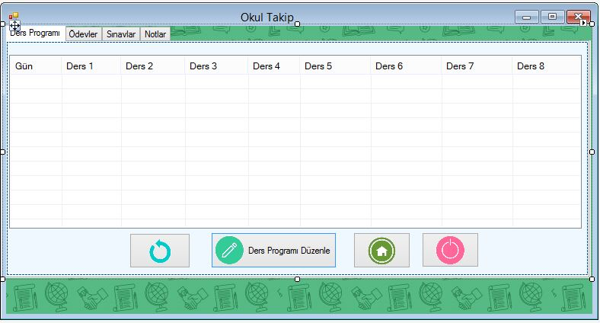

*Şekil 3.3.6 Ders Programı Nesnelerinin Eklenmesi*

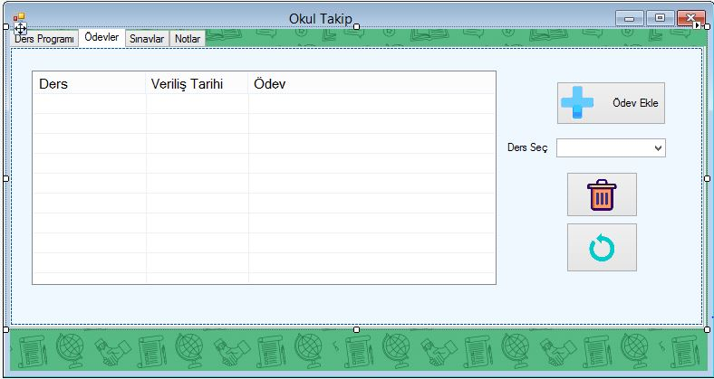

*Şekil 3.3.7 Ödevler Nesnelerinin Eklenmesi*

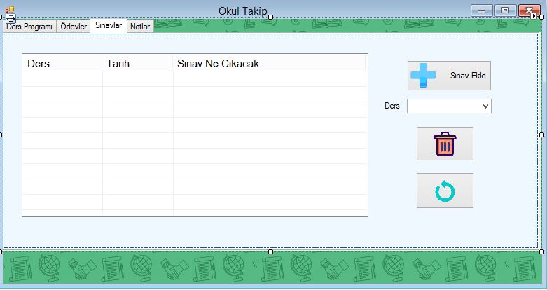

*Şekil 3.3.8 Sınavlar Nesnelerinin Eklenmesi*

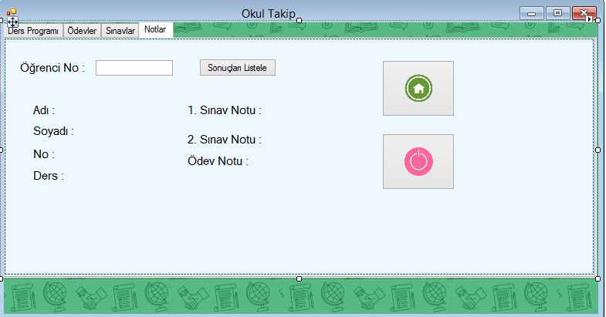

*Şekil 3.3.9 Notlar Nesnelerinin Eklenmesi*

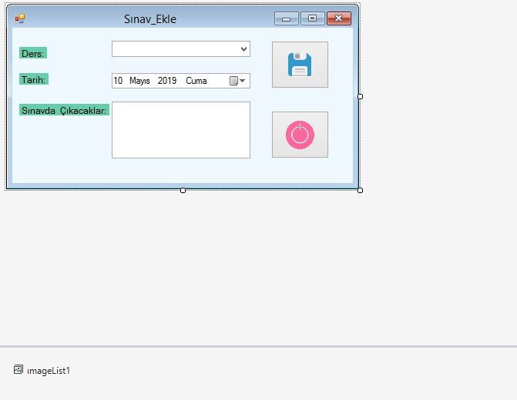

*Şekil 3.3.10 Sınav Ekle Nesnelerinin Eklenmesi*

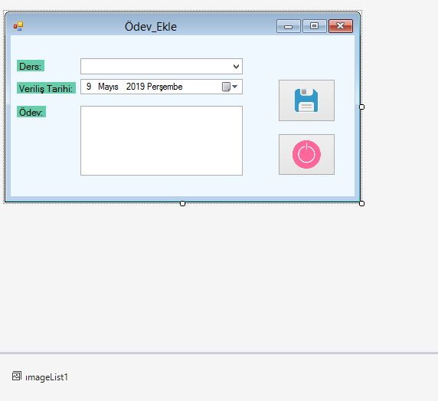

*Şekil 3.3.11 Ödev Ekle Nesnelerinin Eklenmesi*

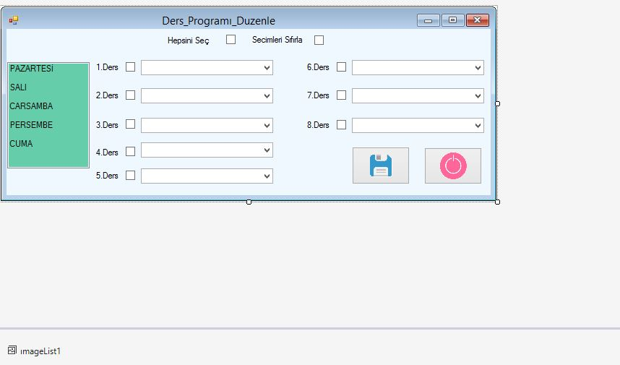

*Şekil 3.3.12 Ders Programı Düzenle Nesnelerinin Eklenmesi*

Tüm Form ekranlarının tasarımları bitmiş olup gerekli tüm nesneler projeye eklenmiştir.Bir sonraki adımda projenin amacına ulaşması adına ve yerleştirilen nesnelerin işlev görmesi için gerekli kodlar yazılacaktır.

**3.4 Gerekli Kodların Yazılması**

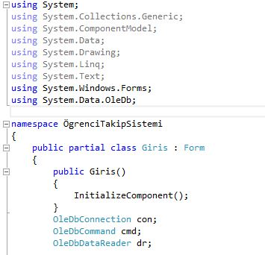

*Şekil 3.4.1 Örnek Proje Kodları*

Access veri tabanı kodları kütüphaneye eklendi.

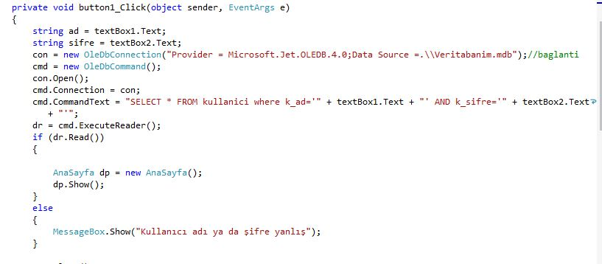

*Şekil 3.4.2 Örnek Proje Kodları*

Kullancı girişi için accsess kodları yazıldı.

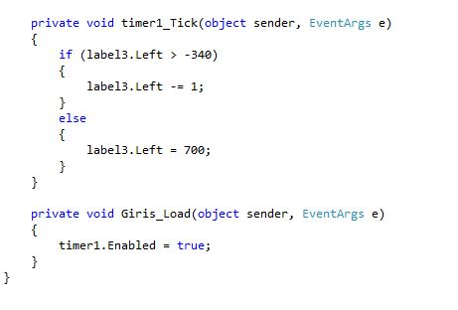

*Şekil 3.4.3 Örnek Proje Kodları*

Giriş Sayfasındaki kayan yazı olması için timer kodları yazıldı.

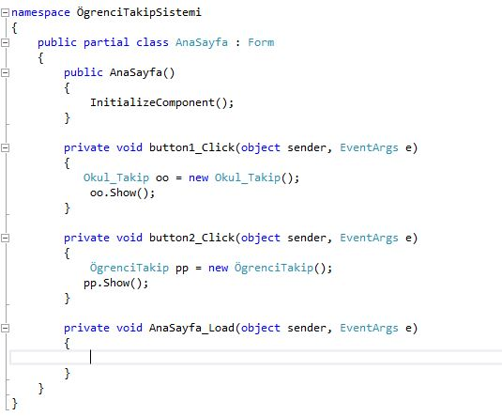

*Şekil 3.4.4 Örnek Proje Kodları*

Bu sayfa ile öğrenci ve öğretmen girişine ulaşılmaktadır.

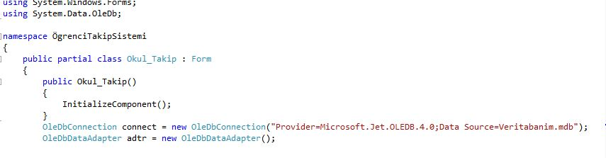

*Şekil 3.4.5 Örnek Proje Kodları*

Öğrenci girişinde kullanmış olduğum accses kodları.

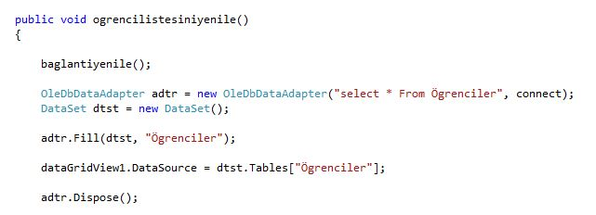

*Şekil 3.4.6 Örnek Proje Kodları*

Öğrenciler veri tabanına bağlanılmış, datagridwiew’e yazdırılmıştır.

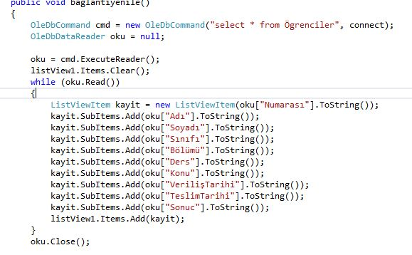

*Şekil 3.4.7 Örnek Proje Kodları*

ListView ile satır sütunlara adı, soyadı veriler öğrenciler tablosundan çekilip yazdırılmıştır.

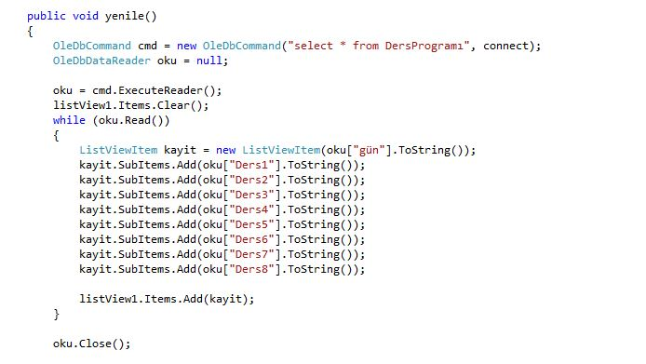

*Şekil 3.4.8 Örnek Proje Kodları*

ListView ile satır sütunlara derslerdeki veriler DersProgramı tablosundan çekilip yazdırılmıştır.

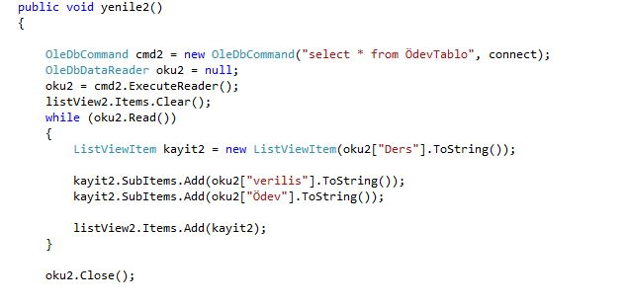

*Şekil 3.4.9 Örnek Proje Kodları*

Öğrenci girişinde Ödevler sayfasının güncelleme kodları.

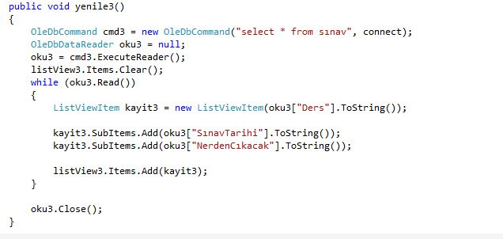

*Şekil 3.4.10 Örnek Proje Kodları*

Öğrenci girişinde Sınavlar sayfasının güncelleme kodları.

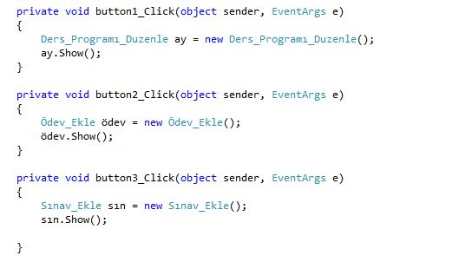

*Şekil 3.4.11 Örnek Proje Kodları*

Öğrenci girişinde butonların sayfalara geçiş sağladığı kodlar.

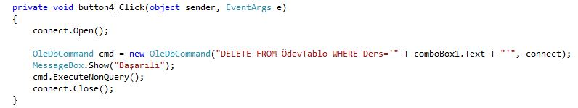

*Şekil 3.4.12 Örnek Proje Kodları*

Öğrenci girişi sayfasındaki ödevler bölümünde seçilen comboBoxı silmeye yarayan kodlar.

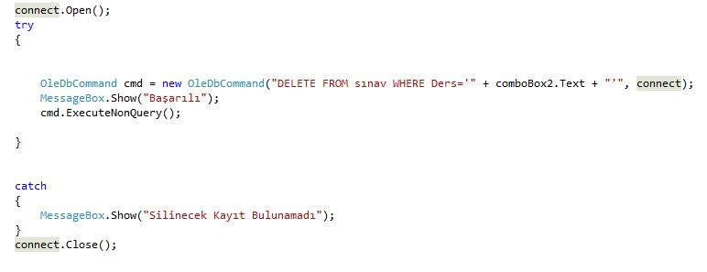

*Şekil 3.4.13 Örnek Proje Kodları*

Öğrenci girişi sayfasındaki sınavlar bölümünde seçilen comboBoxı silmeye yarayan kodlar.

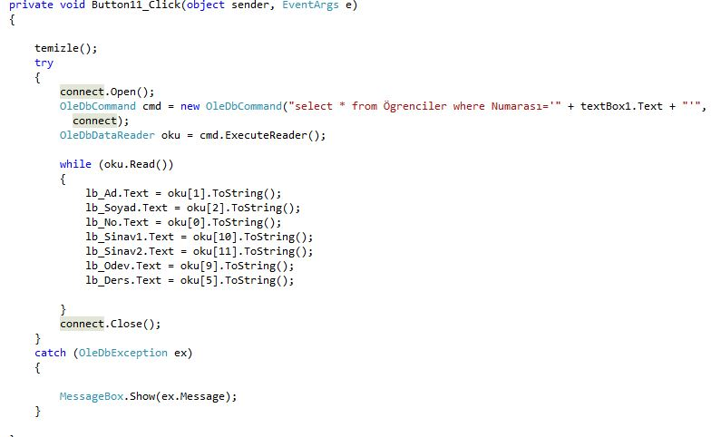

*Şekil 3.4.14 Örnek Proje Kodları*

Öğrenci girişi sayfasında notlar bölümünde öğrenciler tablosunda ki verileri labele yazdırıp listeyen kodlar.

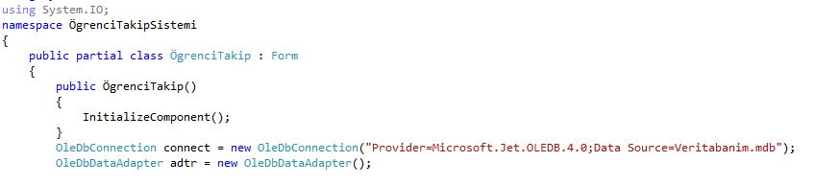

*Şekil 3.4.15 Örnek Proje Kodları*

Öğretmen girişinde kullanmış olduğum accses kodları.

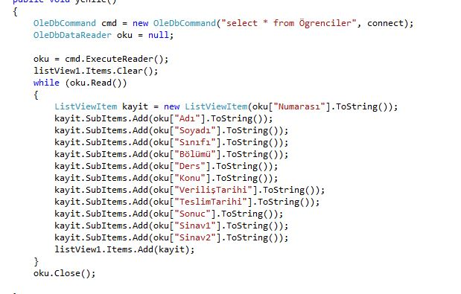

*Şekil 3.4.16 Örnek Proje Kodları*

Öğretmen girişinde ListView satır sütunlarına adı, soyadı gibi veriler öğrenciler tablosundan çekilip yazdırılmış ve güncelleme yapılmıştır.

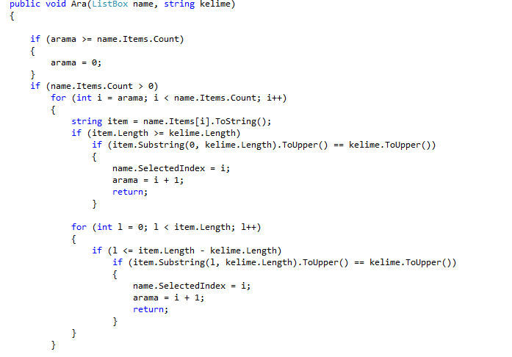

*Şekil 3.4.17 Örnek Proje Kodları*

Güncelle bölümünde Listboxta adı girince arama yapan kodlar.

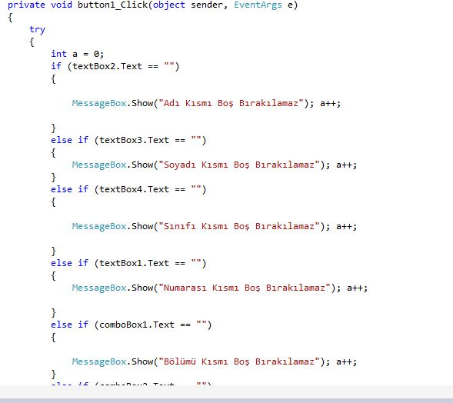

*Şekil 3.4.18 Örnek Proje Kodlar*

Öğrenci ekle kısmında comboboxlara boş geçilince mesaj çıkması sağlanması.

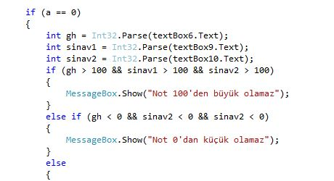

*Şekil 3.4.19 Örnek Proje Kodları*

Öğretmen girişinde girilen sınav notlarının 100den küçük Sıfırdan büyük olabilmesini sağlayan kodlar.

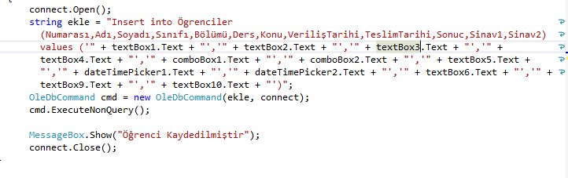

*3.4.20 Örnek Proje Kodları*

Öğretmen girişinde öğrenci kaydı yapan kodlar.

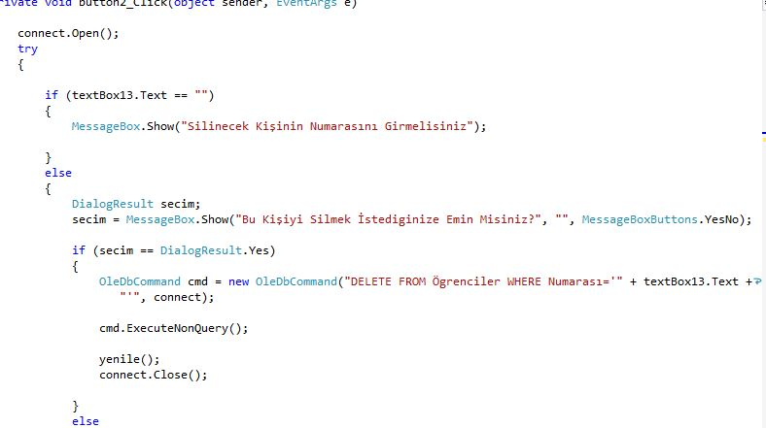

*3.4.21 Örnek Proje Kodları*

Öğretmen girişinde listelenen kayıtların öğrencinin numarasını girince silinilmesini sağlayan kodlar.

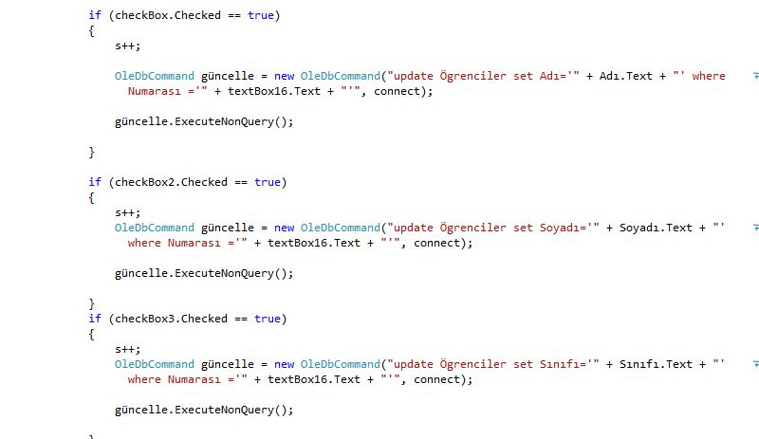

*3.4.22 Örnek Proje Kodları*

Öğretmen girişinde güncelleme sayfasında checkboxlarla güncellenme kodları.

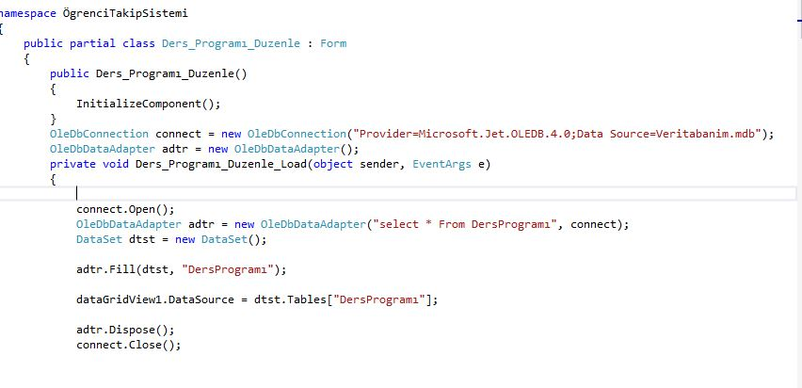

*3.4.22 Örnek Proje Kodları*

Ders programı düzenle bölümünün accsess bağlanma kodları.

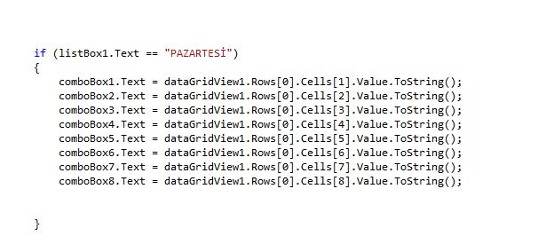

*3.4.23 Örnek Proje Kodları*

Listboxa comboboxtan seçilen işlemin satırlara yazdıran kodlar.

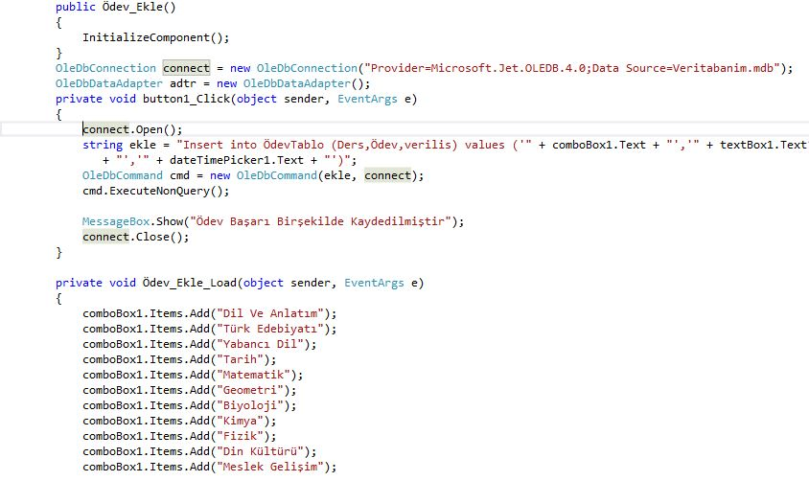

*3.4.24 Örnek Proje Kodları*

Ödev Ekleme sayfası kodları.

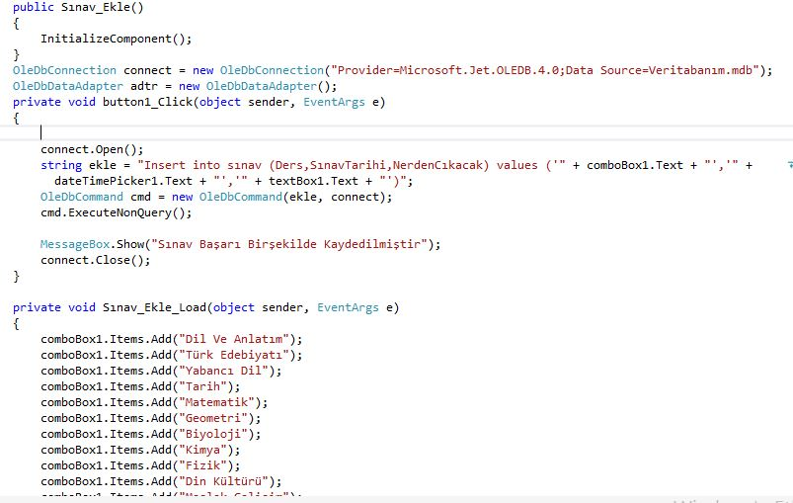

*3.4.24 Örnek Proje Kodları*

Sınav Ekleme sayfası kodları.

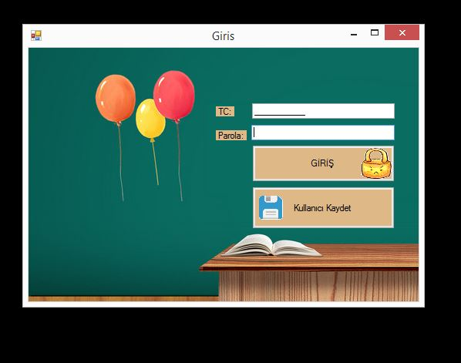

*3.4.25 Örnek Proje Kodları*

Son kodlar da yazıldıktan sonra proje bitirilmiştir. Ve yukarıdaki görselde projeden tamamlanmış halinden bir örnek verilmiştir.

**4.BÖLÜM**

**SONUÇ**

Projenin son aşamasını anlatan bu rapor, Öğrenci-Okul Otomasyonu projesinin kodlarıyla tasarımlarıyla tamamlanmış halini içermektedir. Programın eksiklikleriyle ilgili gerekli tüm çalışmalar yapılmıştır. Programın teslim tarihine kadar gerekli olan tüm bilgilere ulaşılıp programın sunulmuş olan tüm işlevlerini çalışır hale getirilmiştir. Proje de belirtilen tüm özellikler eklenmiştir. Bazı hatalar giderilmiştir. Projenin daha da geliştirilmesi hedef alınmıştır.

# **KAYNAKÇA**

1.file:///C:/Users/cansuu/Downloads/Cumhuriyet_Donemi_Egitim_Tarihi_The_Hist.pdf

2.<https://www.akademiktezmerkezi.com/faydali-bilgiler-literatur-taramasi-nasil-yapilir>

3.<http://www.milliyet.com.tr/ogretmen-ogrenci-iliskisi-nasil-pembenar-detay-cocuk-2349954/>

4. <http://www.milliyet.com.tr/e-okul-veli-bilgilendirme-teknoloji-haber-2133862/>

5. <https://www.bilgisayarkurtu.com/c-kullanici-arayuzu-tasarim-rehberi-10288/>

6. <http://www.taniozelegitim.com.tr/ogrenme-nedir/>

7. <https://www.dmy.info/egitim-felsefesi/>

# **ÖZGEÇMİŞ**

|  |  |
| --- | --- |
| **Adı Soyadı** | Cansu Çakır |
| **Doğum Yeri ve Tarihi** | İstanbul / Üsküdar – 14.02.1999 |
| **E-Posta:** | [1711100021@iesu.edu.tr](mailto:1711100021@iesu.edu.tr) |
| **Staj ve İş Deneyimleri** | PTT |
| **Gerçekleştirdiği Projeler** | - |